Заповедники

Северного Кавказа

Исследовательская работа
Ученицы 3 «Б» класса
ГОУ СОШ №2035
СУЗАНСКОЙ НАТАЛИИ
Классный руководитель
Моринова Ольга Валерьевна

Тебердинский государственный заповедник

Организован в 1936 г. Расположен в Республике Карачаево-Черкессии, на северных склонах Западного Кавказа. Состоит из двух участков: один расположен в верхней части бассейна р. Теберды, другой — в 150 км к западу, в долине р. Кизгич. Площадь 84 996 га, из них 29 737 га — лесопокрытая, 24 576 га занимают луга и 420 га — водоемы.

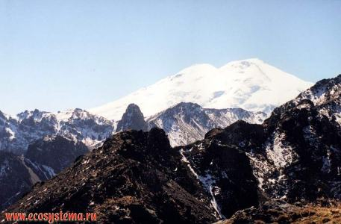

Рельеф горный, наивысшая точка — массив Домбай-Ульген имеет высоту 4042 м над ур. м. Основные горные породы — граниты, гнейсы, амфиболиты, кристаллические и хлоритовые сланцы. Скалистые вершины часто причудливой формы. Долина р. Теберды носит следы древнего оледенения. В заповеднике насчитывается более 100 озер ледникового происхождения. Большинство их расположено высоко в горах (2700-3000 м над уровнем моря).

Самое большое озеро — Голубое Уллу-Муруджинское площадью около 18 га и глубиной до 52 м.

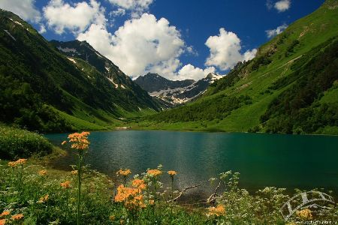

В заповеднике свыше 100 ледников, которые занимают более 10% его территории. По территории заповедника протекает около 30 рек, которые являются притоками Теберды и вытекают из-под ледников, снежников или из озер, питающихся ледниковыми водами. Горные потоки образуют много водопадов.

Климат умеренно теплый, с прохладным летом, мягкой зимой и обильными осадками. Средняя температура лета 15,5° С, зимы -2,2° С. Среднегодовое количество осадков в Теберде 700 мм, а на Северном приюте, в районе Клухорского перевала, — около 2000 мм. По мере подъема в горы климат резко меняется и в альпийском поясе близок к климату тундры.

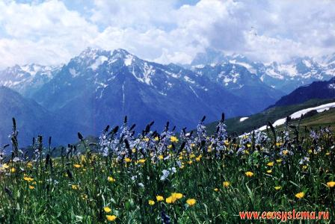

Выделяются три пояса растительности: горные леса (до 2000-2400 м над ур. м.), субальпийские луга (до 2500-2600 м) и альпийские луга. В лесном поясе преобладают хвойные породы — сосна крючковатая, пихта кавказская и ель восточная.

Кроме них, встречаются до 100 других пород деревьев и кустарников: клены, граб, бук, тис ягодный (реликт третичного периода), ценные для селекции яблоня, груша, алыча, черешня, терн, малина, смородина, крыжовник, барбарис, а также рябина, черемуха, лещина, жимолость, бересклет, рододендроны кавказский и понтийский.

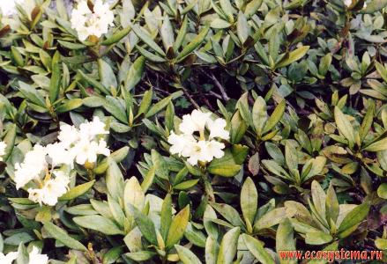

В составе фауны 43 вида млекопитающих, 170 — птиц, 7 — пресмыкающихся, 4 — земноводных и 3 вида рыб. В лесном поясе большую часть года держатся кабан, кавказский олень, кавказский бурый медведь, рысь, лесная кошка, лисица, волк, каменная куница, алтайская белка, кавказская ласка, горностай, заяц-русак и др. В 1968 г. в Архызе, в ущелье Кизгич были выпущены зубры.

Из птиц обитают бородач, беркут, филин, неясыть, чеглок, кавказский улар, тетерев, кеклик, стенолаз, дятлы, сойки, синицы, поползни, дрозды, кавказская большая чечевица и др. Из пресмыкающихся встречаются ящерицы прыткая и скальная, веретеница, степная гадюка, медянка, уж; из земноводных — лягушки малоазиатская и озерная, зеленая жаба и квакша. Среди рыб наиболее распространена форель.

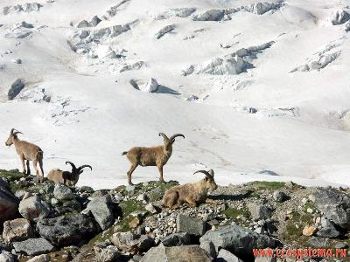

Основное направление научных исследований заповедника — разработка методов охраны, восстановления и рационального использования горных лугов и лесов, имеющих водо-охранное, почвозащитное и курортно-климатическое значение, а также ценных видов животных (тура, серны, улара и др.). С 1952 г. ведутся успешные опыты по выращиванию женьшеня. В заповеднике имеется музей природы, демонстрационные вольеры с дикими животными и альпинарий.

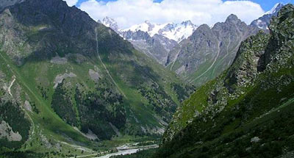

Заключение

Мы с Вами являемся обладателями уникального природного богатства, природа дала нам возможность видеть всю уникальность и разнообразие флоры, фауны, растительного и животного мира Северного Кавказа. Нашей задачей является сохранить это наследие и передать нашим потомкам в том же первозданном виде.

Список использованной литературы:

Справочник "Национальные парки России". М.: Изд-во Центра охраны дикой природы, 1996 г.

Официальный сайт министерства природных ресурсов Российской федерации.

